温州大学计算机与人工智能学院
计算机网络编程 实验报告
实验名称： | 实验三 基于流式套接字应用程序的设计
班 级： | 24网工2 | 姓 名： | 韩贤煜 | 学 号： | 24211835201
实验地点： | 5B-202 | 日 期： | 2026/10/21

一、实验目的：
1、掌握流式套接字编程框架。
2、会接收长度可变的应用层报文。
3、掌握使用流式套接字传输文件的技术，会使用断点重传技术。
二、实验环境：
联网并运行Linux操作系统的PC机
三、实验内容和要求：
1、流式套接字编程基本框架。其中服务器采用循环方式工作，即每次只为一个客户提供服务，对客户提供的服务采用串行方式进行。
2、掌握可变长度报文的发送和接收。
3、客户端能够指定从任意文件的任意偏移量处开始下载文件。
4、使用流式套接字传输文件。
四、实验步骤：
1、设计文件传输协议。
2、编写服务器端程序。
3、编写客户端程序。
4、调试程序。
五、实验结果与分析（含程序、数据记录及分析和实验总结等）：
1、请给出文件传输前、文件传输中和文件传输结束后，服务器端和客户程序运行状况截图。以及程序运行结果的截图。
服务器采用循环服务器结构：socket() 创建流式套接字，bind() 绑定端口，listen() 监听，accept() 接受连接，处理完一个客户后 close(conn)，再回到 accept() 等待下一个客户，因此同一时刻只为一个客户提供服务。客户端 socket()、connect() 之后，先发送请求头和文件名，再根据服务器返回的文件总长度接收数据。
客户端和服务器使用同一种固定 21 字节的请求头，另加一段变长文件名，请求头结构如图 1 所示。结构体用 __attribute__((packed)) 禁止编译器插入填充字节，保证收发双方对报文布局的理解完全一致。cmd 区分下载和上传，name_len 指定文件名的字节数，offset 是断点续传的起始偏移，file_size 只在下载时填 0、上传时填文件总长度。所有多字节字段在发送前都要用 htonl()/hton64() 转成网络字节序。
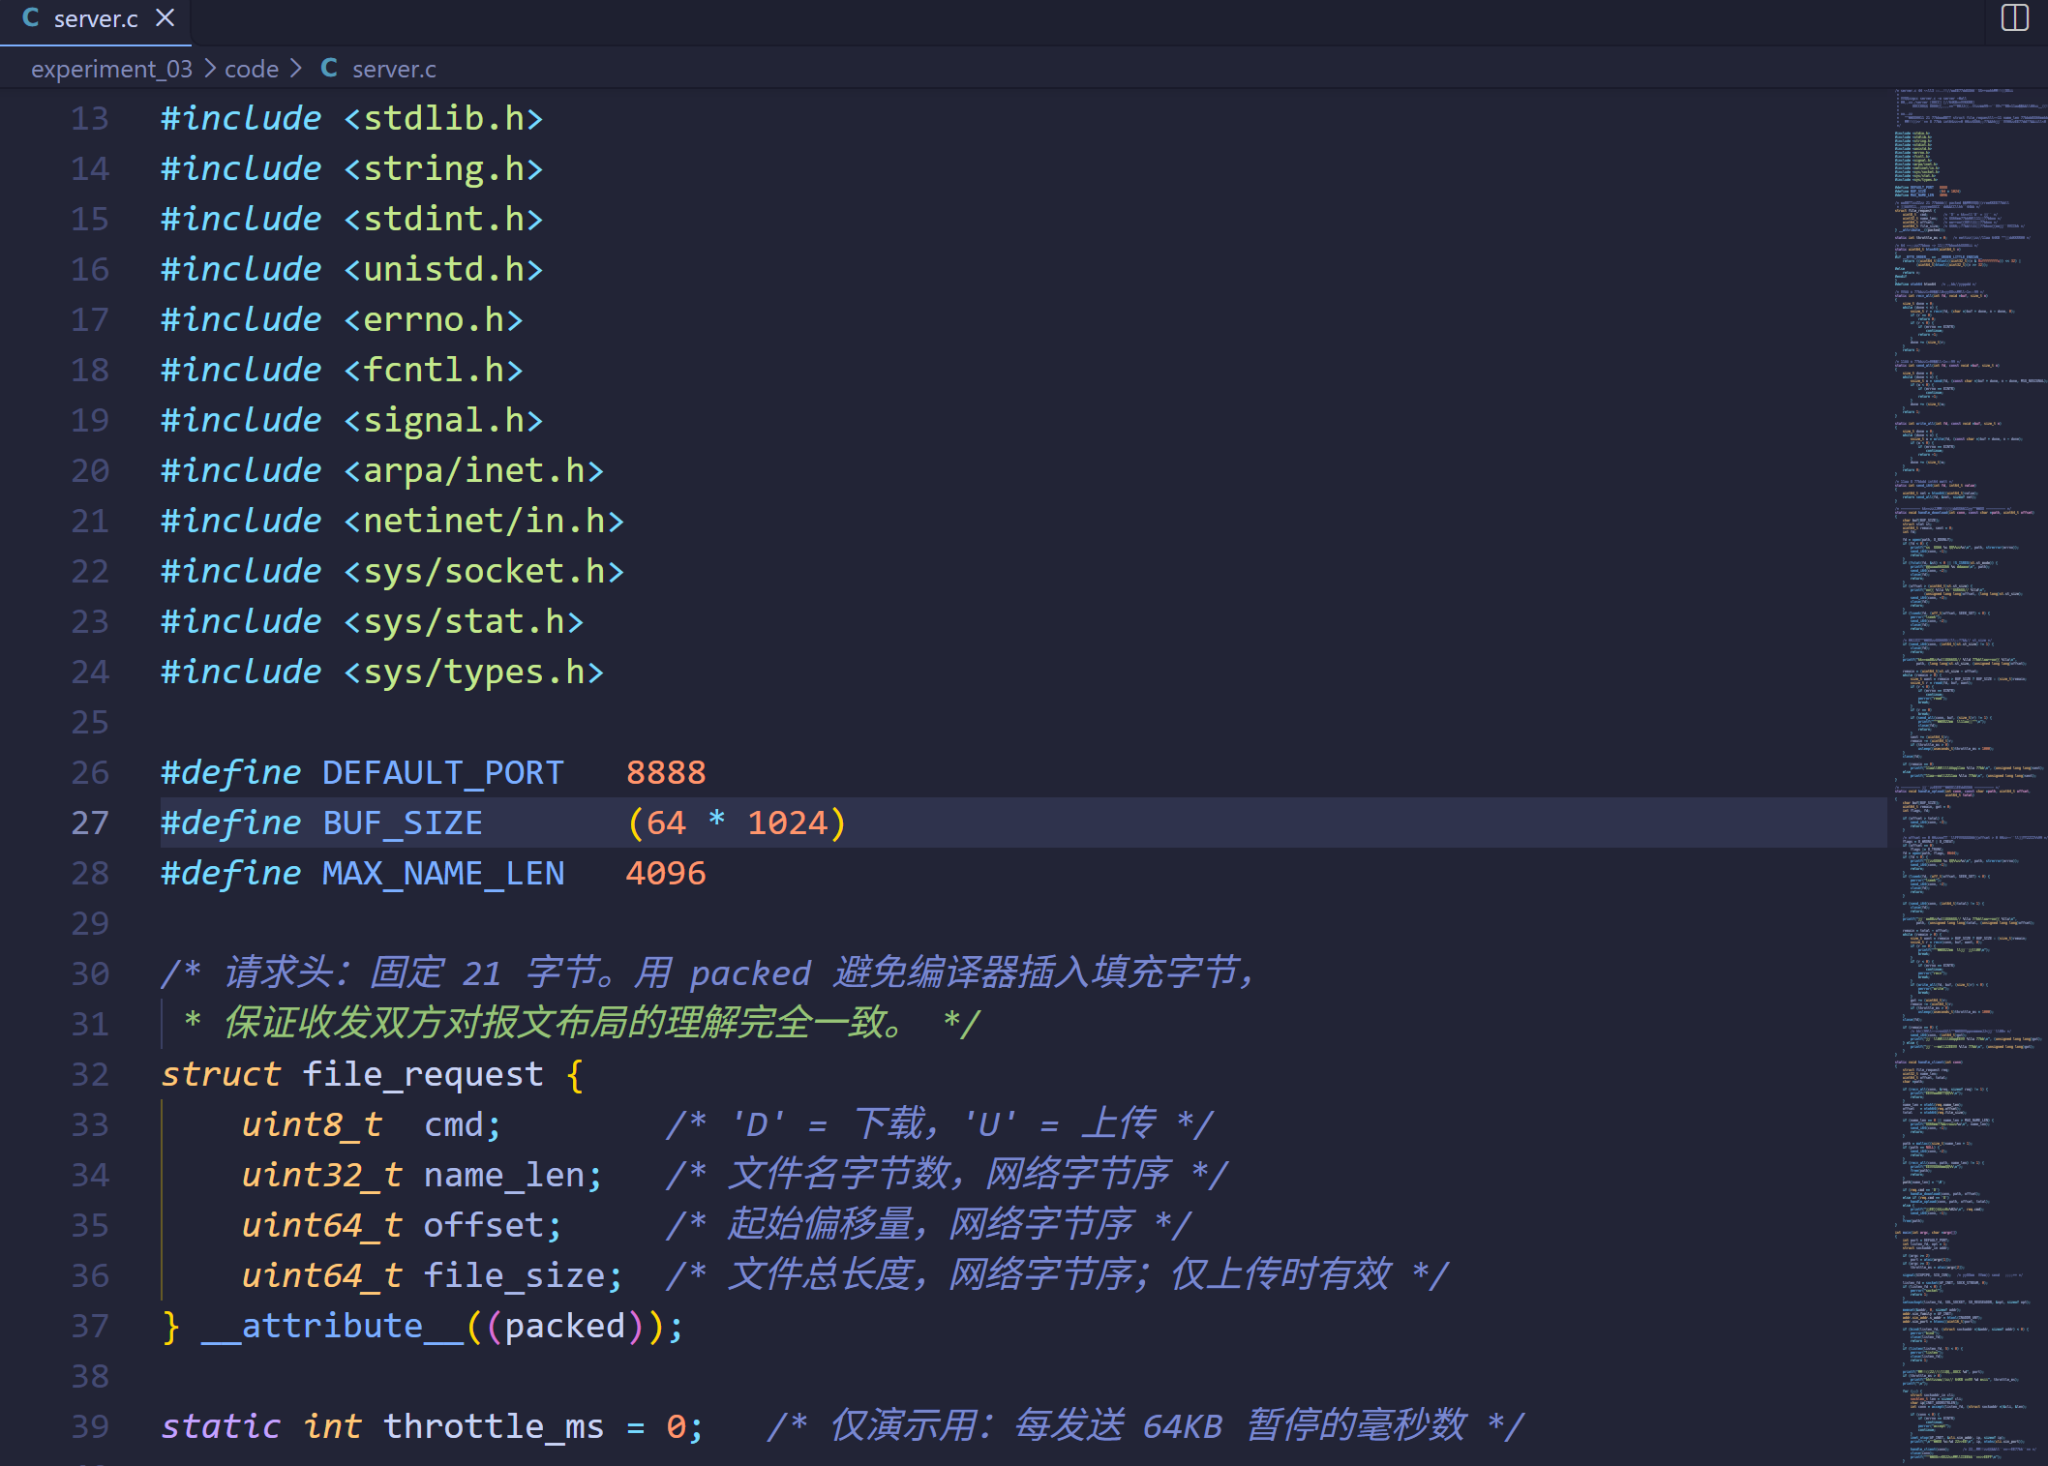
图 1 请求头结构体定义（server.c）
请求头、文件名、响应和数据四个阶段的格式如表 1 所示。响应固定为 8 字节的 int64：大于等于 0 表示文件总长度，小于 0 表示错误码；数据阶段直接发送原始文件字节，不再逐块加长度头，接收方用“文件总长度 − 已收字节数”判断剩余长度。
表 1 请求头与响应报文格式
字段 / 阶段 | 长度 | 含义
cmd | 1 字节 | 请求类型：'D' 表示下载，'U' 表示上传
name_len | 4 字节 | 文件名字节数，网络字节序
offset | 8 字节 | 起始偏移量，网络字节序，断点续传的断点
file_size | 8 字节 | 上传文件的总长度；下载时填 0
文件名 | name_len 字节 | 文件路径字符串，不带结尾的 '\0'
服务器响应 | 8 字节 | int64：≥0 为文件总长度；<0 为错误码

传输前，服务器已经完成 socket/bind/listen，终端打印监听信息，客户端尚未发起连接，如图 2 所示。服务器启动时加了“每 64KB 延时 30ms”的演示参数，目的只是把 20MB 的传输过程放慢，便于截取“传输中”的画面；正常使用时不加该参数。
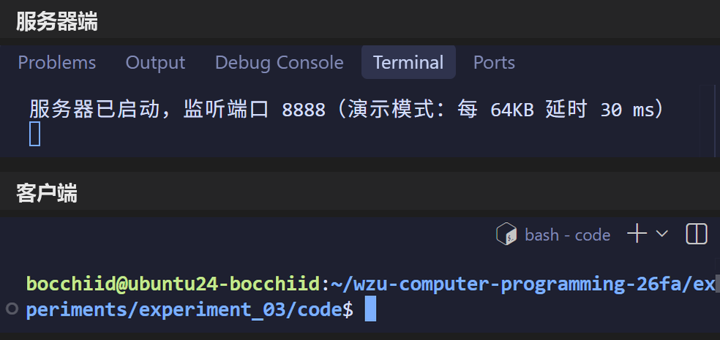
图 2 传输前：服务器监听，客户端等待
客户端执行下载命令后，服务器接受连接并打印客户端地址、下载请求、文件大小和起始偏移 0；客户端打印服务器文件长度，并显示已接收字节数和百分比。图 3 是进度 40.0% 时的双方状态，此时服务器的 send 循环和客户端的 recv 循环都在工作。
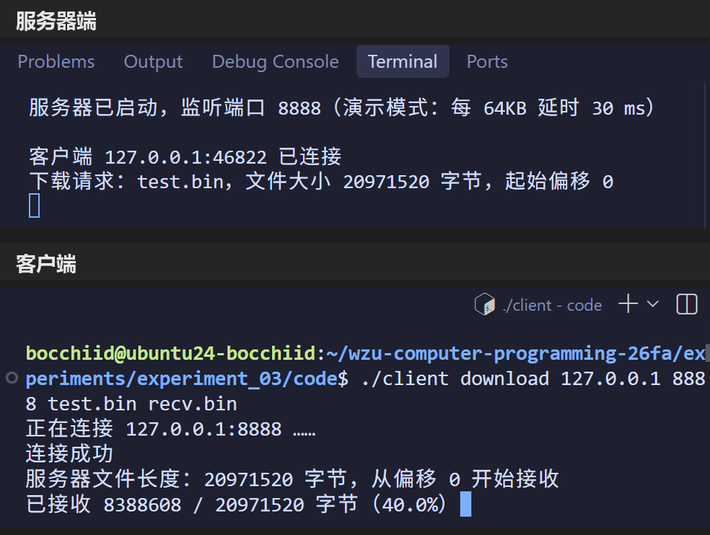
图 3 传输中：服务器发送数据，客户端接收进度 40.0%
服务器的发送循环每次最多读 64KB 就调用一次 send_all()，客户端则按“文件总长度 − 已收字节数”算出剩余量，每次最多 recv 64KB。TCP 的 send()/recv() 都可能只处理一部分数据，所以两端都用循环把一次调用没传完的字节补齐；这与后面接收请求头时用 recv_all() 的道理相同。正因为数据阶段只按长度推进、不依赖分隔符，20MB 的文件才能被切成任意大小的块逐块搬运。
截图中的 8388608 正好是 8MB：客户端每跨过 1MB 边界才打印一次进度，这次运行中每次 recv 都返回完整的 64KB，跨过 8MB 时累计值正好落在 8388608 上。如果某次 recv 只返回一部分数据，打印值会略大于 1MB 的整数倍，但不影响最终收到的总字节数。服务器端打印的 46822、40254、36400 则是客户端每次 connect() 时由内核分配的临时端口，同一个客户端每建立一次连接，源端口都会变，而服务器自己的 8888 端口始终不变。
传输结束后，服务器打印“发送完成，本次共发送 20971520 字节”，客户端打印“下载完成：recv.bin（本次接收 20971520 字节，文件总长度 20971520 字节）”，随后服务器关闭连接并回到 accept()，如图 4 所示。这说明服务器确实采用串行方式，一次只服务一个客户。
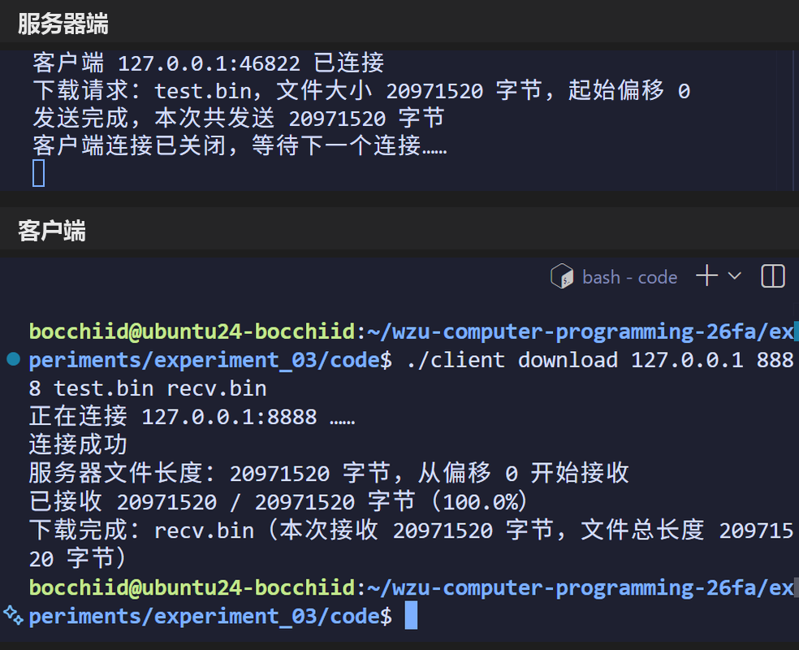
图 4 传输结束后：服务器发送完成，客户端下载完成
为确认传输没有丢字节、重复或错位，客户端对源文件和下载文件分别计算 SHA-256，结果如图 5 所示，两行哈希完全相同，均为 bf73994c8ffd87e765b6f210ee4fb36b56623ac8479b8245bf26e1b1a9c34651。
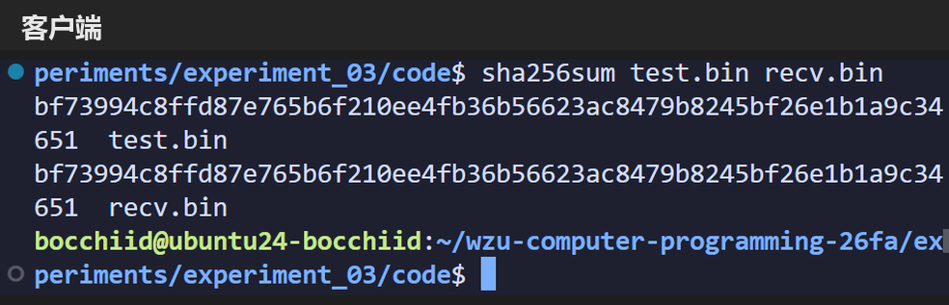
图 5 下载文件的 SHA-256 校验
在下载功能的基础上，程序还增加了上传方向：请求头 cmd 改为 'U'，file_size 填入本地文件总长度；服务器以 O_WRONLY|O_CREAT 打开目标文件，offset == 0 时加 O_TRUNC，offset > 0 时保留已有内容并 lseek 到断点，然后接收 file_size − offset 字节。全部写完后，服务器再回一个 int64 确认，客户端收到确认才打印“上传完成”，避免出现“客户端说完成、服务器还没写完”的竞态。上传结果如图 6 所示，源文件和上传文件的 SHA-256 一致。
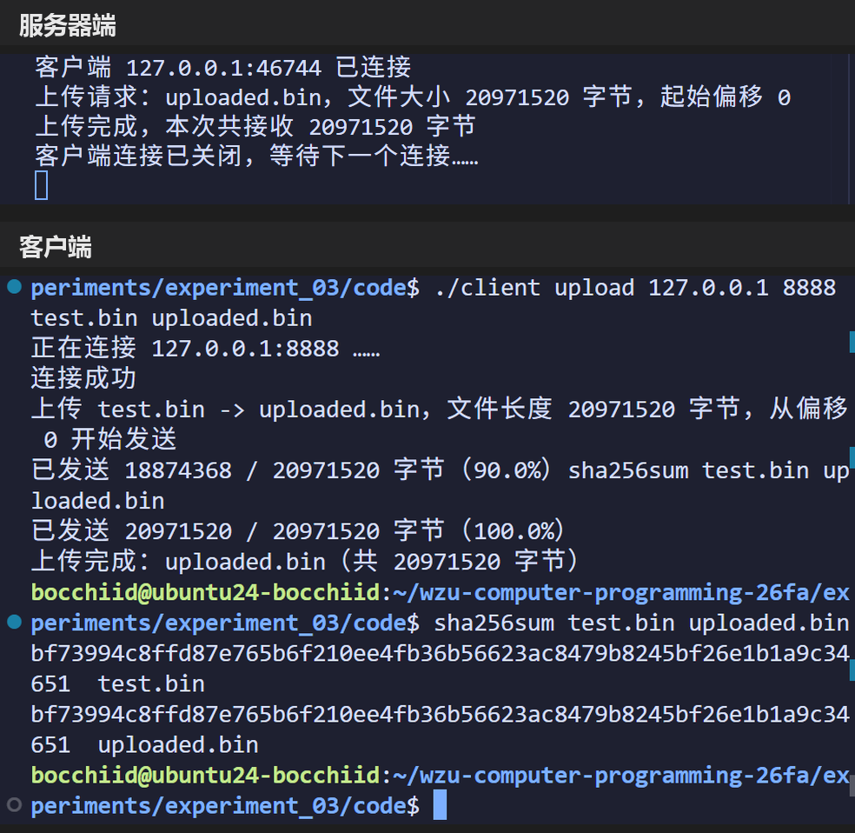
图 6 上传扩展运行结果
2、请给出实现文件的断点重传的关键代码，并对代码进行解释。
断点续传的基本做法是：客户端把已经写入本地文件的字节数记录到控制文件中；下次执行同一条下载命令时，客户端读取控制文件，把这个值作为 offset 发给服务器；服务器用 lseek() 把文件读写指针移到 offset，从断点处继续发送；客户端也 lseek() 到本地文件的同一位置继续写，避免覆盖已经下载的内容。
先让客户端下载到 45% 左右时按 Ctrl+C。客户端捕获 SIGINT 后不会立刻退出，而是等当前 recv 返回后收尾，把实际写入的字节数写进控制文件，再打印中断提示；服务器检测到客户端断开，send 失败后打印“客户端已断开，发送停止”。中断后的双方状态如图 7 所示。
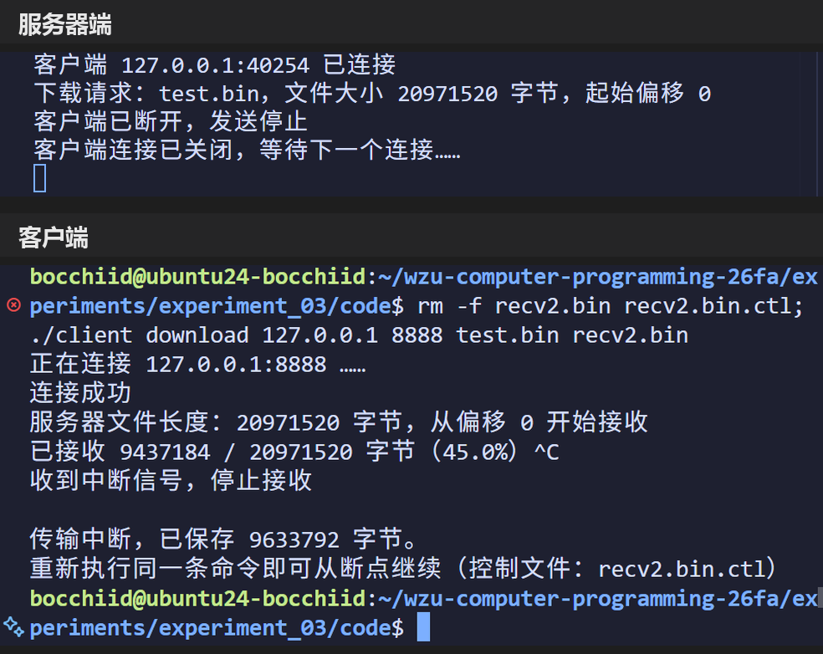
图 7 下载中断后的服务器与客户端状态
中断时客户端最后一次进度显示为 9437184 字节（45.0%），但控制文件中记录的 offset 是 9633792 字节。两者相差 196608 字节（3 个 64KB 缓冲区），原因是进度显示按 1MB 跨度和屏幕刷新打印，而控制文件每收到一块就更新一次；续传位置以控制文件为准，不能以最后一行进度为准。控制文件内容如图 8 所示。
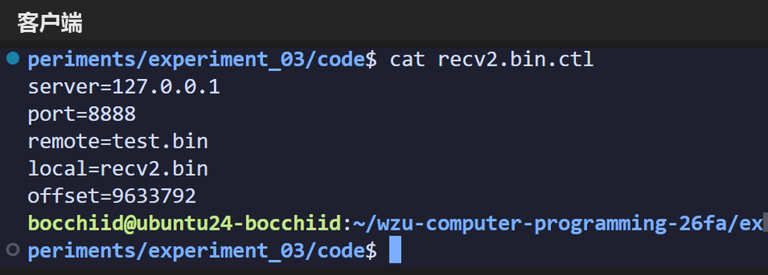
图 8 断点续传控制文件 recv2.bin.ctl 的内容
重新执行同一条下载命令，客户端读取控制文件后打印“检测到控制文件 recv2.bin.ctl，从 9633792 字节处续传”，服务器打印“起始偏移 9633792”，客户端从 70.0% 继续接收，如图 9 所示。
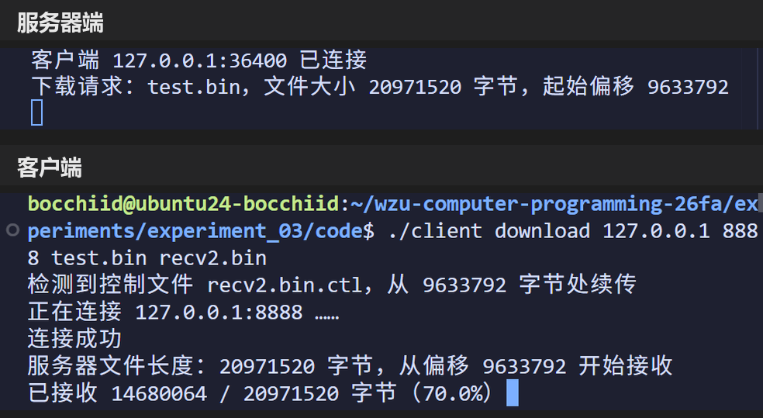
图 9 续传中：客户端从 9633792 字节处继续接收
续传完成后，服务器本次只发送 11337728 字节（20971520 − 9633792），客户端本次接收 11337728 字节，最终文件总长度 20971520 字节；源文件和续传文件的 SHA-256 仍然一致，如图 10 所示。这说明续传没有造成数据空洞或重复。各阶段的数据记录如表 2 所示。
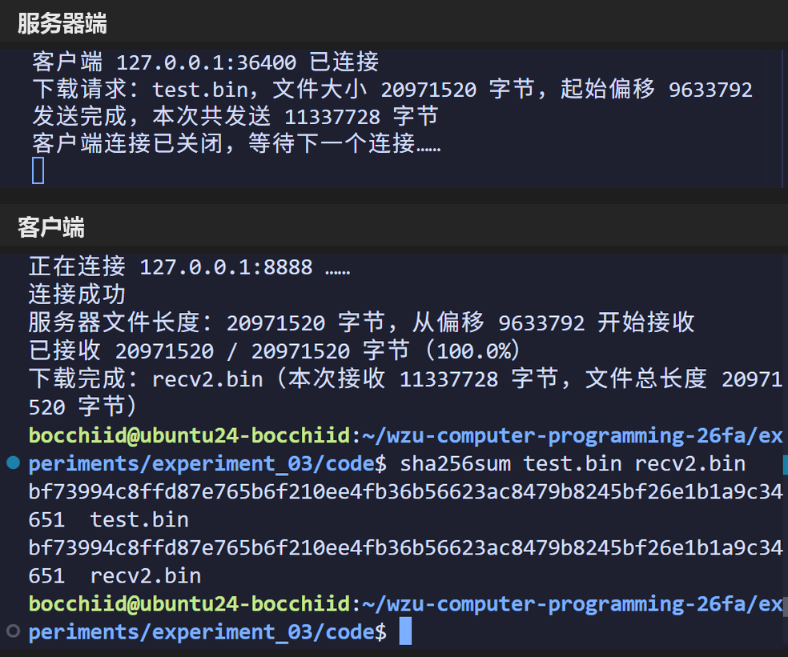
图 10 续传完成及完整性校验
表 2 传输过程数据记录
阶段 | 请求偏移 | 本次传输字节 | 累计字节 | SHA-256 前 16 位
完整下载 | 0 | 20971520 | 20971520 | bf73994c8ffd87e7
中断 | 0 | 9633792 | 9633792 | 未完成
续传 | 9633792 | 11337728 | 20971520 | bf73994c8ffd87e7
上传 | 0 | 20971520 | 20971520 | bf73994c8ffd87e7

实现断点重传的代码分三处：服务器端用 lseek() 把读指针移到断点，客户端用控制文件记录断点，客户端再用 lseek() 把写指针移到同一位置。下面逐一说明。
服务器端的断点定位如图 11 所示。服务器先用 open() 以只读方式打开文件，用 fstat() 取得文件长度，检查 offset 是否超过文件长度，然后调用 lseek(fd, offset, SEEK_SET) 把读指针移到断点，再用 send_i64() 把文件总长度告诉客户端。此后循环 read()/send() 时就从断点开始读。服务器不修改文件内容，只改变读位置，所以同一个文件可以被多次续传。
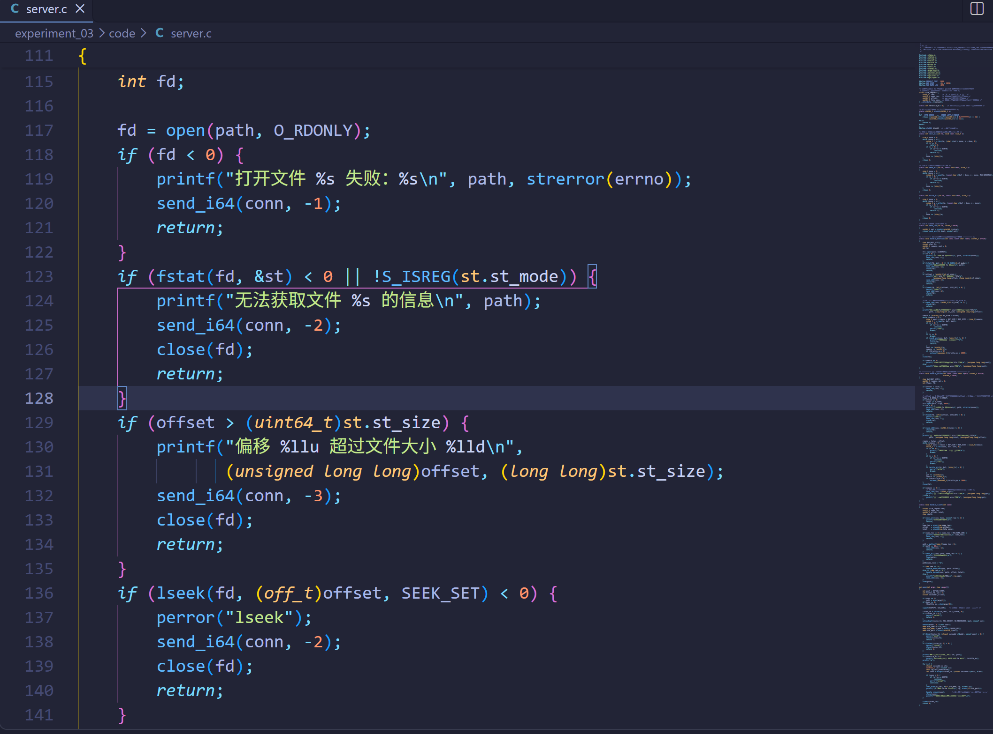
图 11 服务器端用 lseek 定位到断点（server.c）
if (offset > (uint64_t)st.st_size) { /* 偏移越界 */
send_i64(conn, -3);
close(fd);
return;
}
if (lseek(fd, (off_t)offset, SEEK_SET) < 0) { /* 关键：定位到断点 */
perror("lseek");
send_i64(conn, -2);
close(fd);
return;
}
/* 先告诉客户端文件总长度，客户端才能算出还要收多少 */
if (send_i64(conn, (int64_t)st.st_size) != 1) {
close(fd);
return;
}

客户端的控制文件写入如图 12 所示。save_ctl() 先把 server、port、remote、local 和 offset 写进一个临时文件，再用 rename() 原子地替换正式控制文件，避免写到一半被中断而留下半个文件。下载循环每收到一块数据就调用一次 save_ctl()，记录 offset + received。由于程序是先 write() 数据、再更新控制文件，即使在这两步之间被中断，最多只会重复覆盖几个字节，不会出现“控制文件说收了、文件里却没有”的空洞。
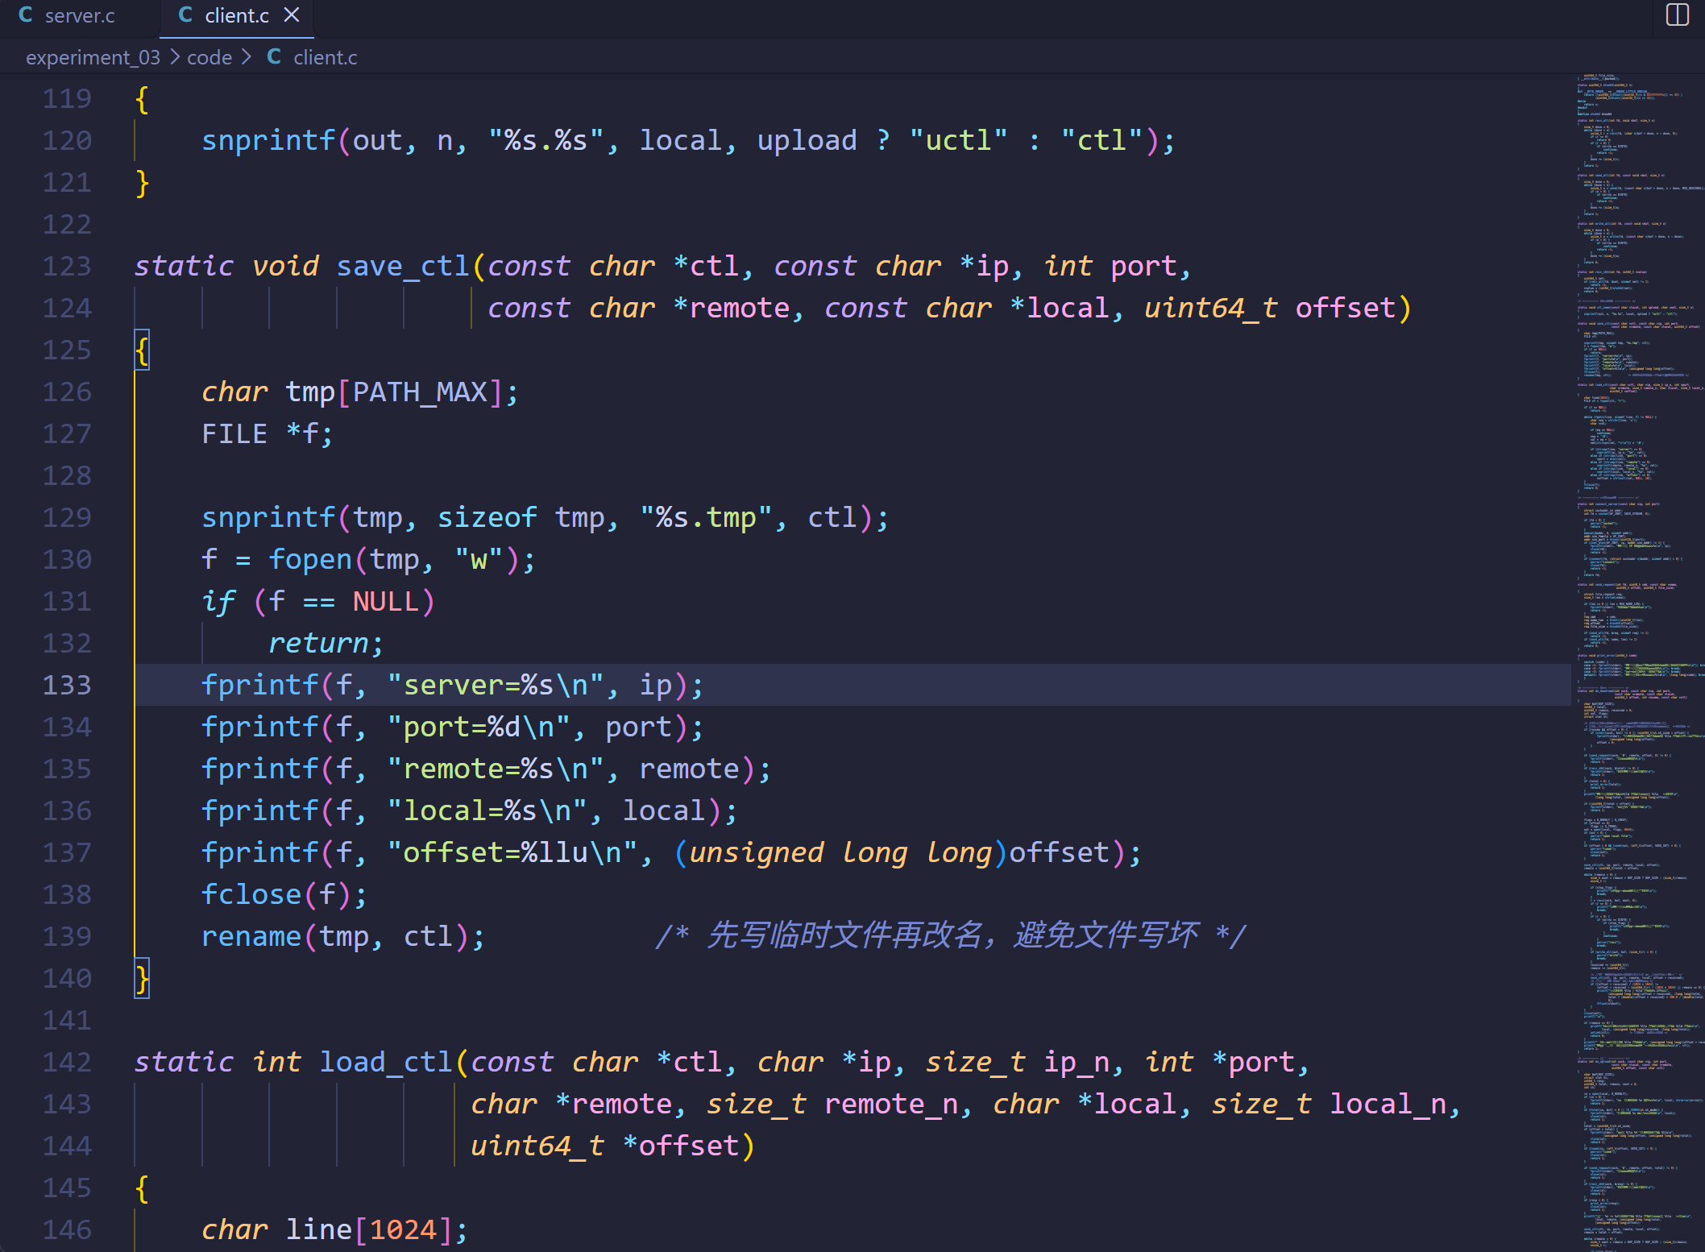
图 12 客户端写控制文件（client.c）
static void save_ctl(const char *ctl, const char *ip, int port,
const char *remote, const char *local, uint64_t offset)
{
char tmp[PATH_MAX];
snprintf(tmp, sizeof tmp, "%s.tmp", ctl);
FILE *f = fopen(tmp, "w");
if (f == NULL) return;
fprintf(f, "server=%s\n", ip);
fprintf(f, "port=%d\n", port);
fprintf(f, "remote=%s\n", remote);
fprintf(f, "local=%s\n", local);
fprintf(f, "offset=%llu\n", (unsigned long long)offset);
fclose(f);
rename(tmp, ctl); /* 先写临时文件再改名，避免文件写坏 */
}

客户端打开本地文件的方式如图 13 所示：先按 O_WRONLY|O_CREAT 打开，只有 offset == 0 时才加 O_TRUNC；offset > 0 时保留文件已有内容，并用 lseek(out, offset, SEEK_SET) 把写指针移到断点。如果本地文件不存在或长度小于 offset，程序会退回从头下载，避免在文件前部留下空洞。
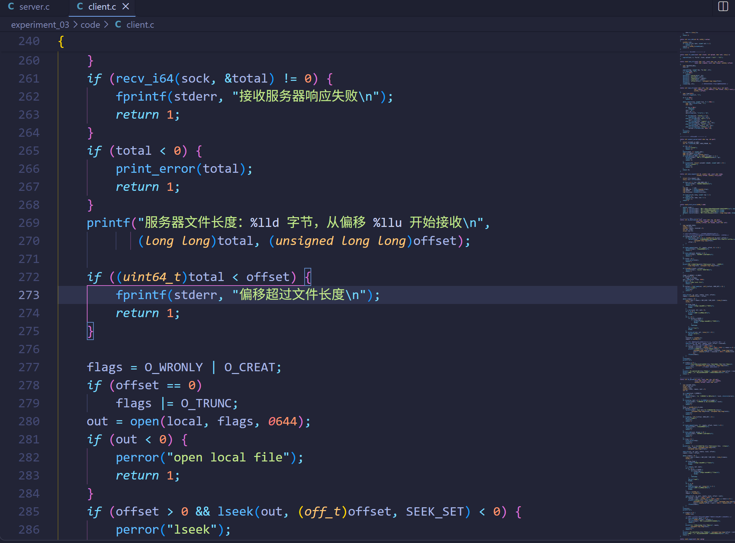
图 13 客户端用 lseek 定位本地文件（client.c）
六：思考题：
1、通过流程图和简述方式，指出流式套接字的编程框架。
流式套接字编程框架如图 14 所示。服务器端按 socket() → bind() → listen() → accept() → recv()/send() → close() 的顺序工作，客户端按 socket() → connect() → send()/recv() → close() 的顺序工作。服务器用循环 accept() 实现串行服务：accept() 返回的是一个新创建的已连接套接字，原来的监听套接字继续监听；处理完当前客户后关闭已连接套接字，再回到 accept()。bind() 之前通常要设置 SO_REUSEADDR，避免服务器重启时端口仍处于 TIME_WAIT 而无法绑定。
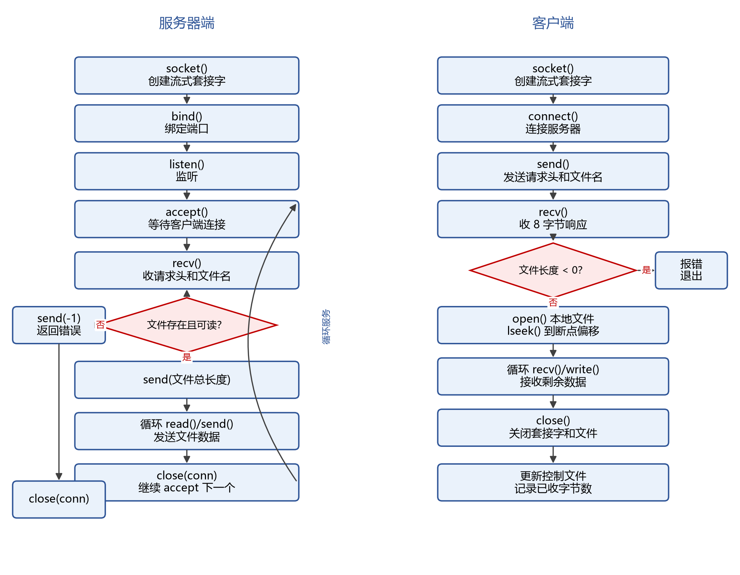
图 14 流式套接字编程框架
2、怎么接收可变长度的应用层报文？请给出程序流程图及相应的关键代码。
接收可变长度报文采用长度前缀法，流程如图 15 所示。先收固定长度的报文头，从头中解析出文件名的长度 name_len，再循环收满 name_len 字节的文件名；数据阶段的剩余长度由“文件总长度 − offset”确定。TCP 是字节流，一次 recv() 既可能只收到报文的一部分，也可能把多条报文连在一起，因此不能假设一次 recv() 就能收完一条完整报文，必须用 recv_all() 循环，直到收满 n 字节为止：返回 1 表示成功，返回 0 表示对端关闭，返回 -1 表示出错；遇到 EINTR 要重试。关键代码如下。
static int recv_all(int fd, void *buf, size_t n)
{
size_t done = 0;
while (done < n) {
ssize_t r = recv(fd, (char *)buf + done, n - done, 0);
if (r == 0) return 0; /* 对端关闭 */
if (r < 0) {
if (errno == EINTR) continue;
return -1;
}
done += (size_t)r;
}
return 1;
}
/* 发送端：固定头 + 变长文件名 */
req.cmd = cmd;
req.name_len = htonl((uint32_t)len);
req.offset = hton64(offset);
req.file_size = hton64(file_size);
send_all(fd, &req, sizeof req);
send_all(fd, name, len);
发送端先填好请求头，再把文件名原样发出；接收端先 recv_all(21) 收请求头，再用 ntohl() 取出 name_len，用 ntoh64() 还原 offset 和 file_size，按 name_len 收文件名。整个过程中没有使用分隔符，报文的边界完全由长度字段确定，这就是长度前缀法。由于报文头长度固定、文件名长度由字段给出，接收方不会把下一条报文的内容误当成当前报文，也不会因为一次 recv() 只收到半条报文而解析错位。
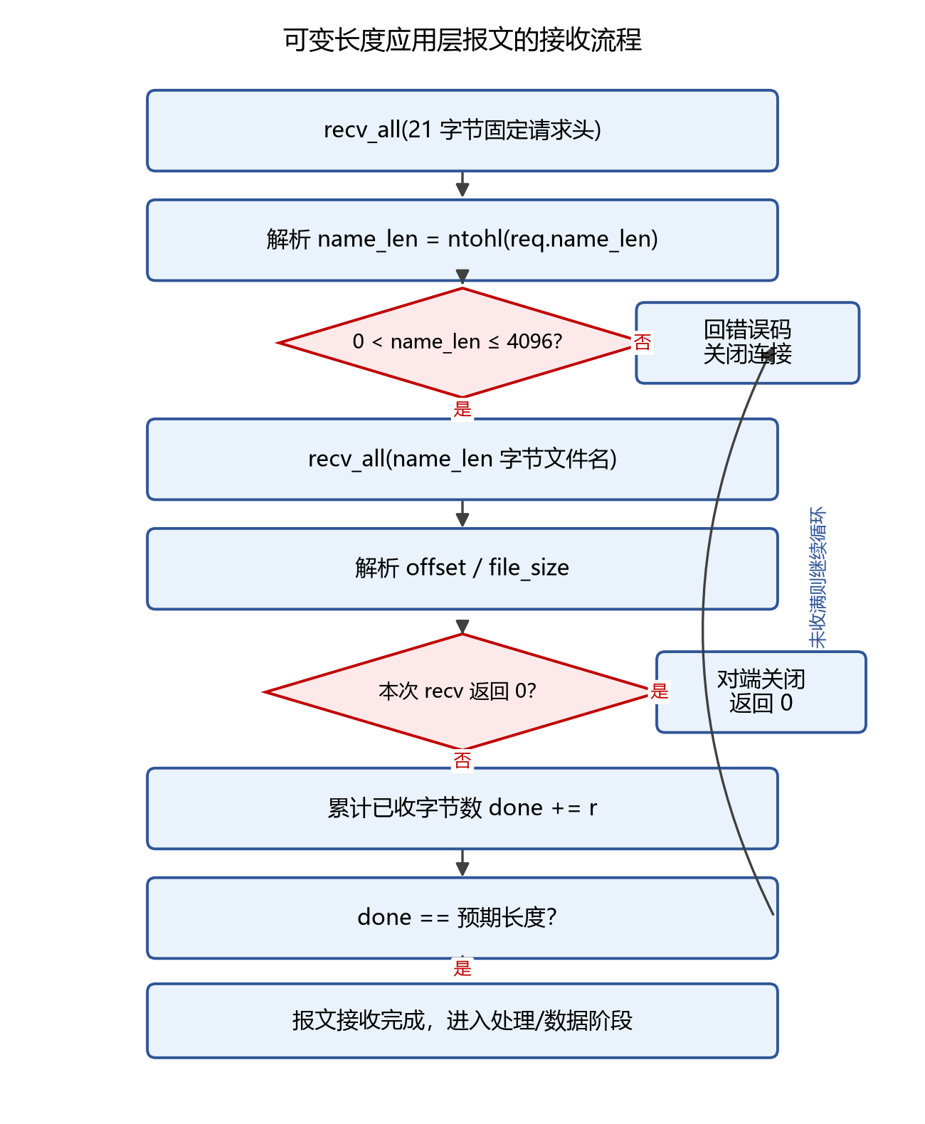
图 15 可变长度应用层报文的接收流程
3、请给出你所设计的文件传输协议。
本实验设计的文件传输协议分为请求头、文件名、响应和数据四个阶段，字段格式如前面表 1 所示。请求头固定 21 字节：cmd 占 1 字节，name_len 占 4 字节，offset 占 8 字节，file_size 占 8 字节；文件名紧跟在请求头之后，长度为 name_len；服务器回一个 8 字节的 int64，大于等于 0 表示文件总长度，小于 0 表示错误码；数据阶段直接发送文件原始字节，长度等于“文件总长度 − offset”。
协议中的多字节字段一律使用网络字节序：16 位用 htons()/ntohs()，32 位用 htonl()/ntohl()，64 位用自定义的 hton64()/ntoh64()。这样客户端和服务器即使运行在不同字节序的机器上，也能正确解析同一段字节。响应用一个 int64 同时表达“成功时的文件长度”和“失败时的负错误码”，省掉了单独的 ACK 报文；错误码 -1 表示文件打不开，-2 表示读取文件信息或 lseek 失败，-3 表示 offset 超过文件长度。
断点续传把 offset 放进请求头：服务器用 lseek() 跳到 offset，客户端也跳到本地文件的同一位置，双方不需要传输已经传过的数据。上传扩展把方向放进 cmd，把总长度放进 file_size，服务器写完后回一个 int64 确认，客户端收到确认才认为上传成功。协议目前还没有传输校验和、路径合法性检查和超时重传，这些可以作为后续改进方向。
七、教师评语：

